
Jövő Valentin-napon érkezik az évtized legszexibb romantikus vígjátéka, a nézőcsúcsot döntött Hogyan tudnék élni nélküled? rendezőjének új filmje,
a
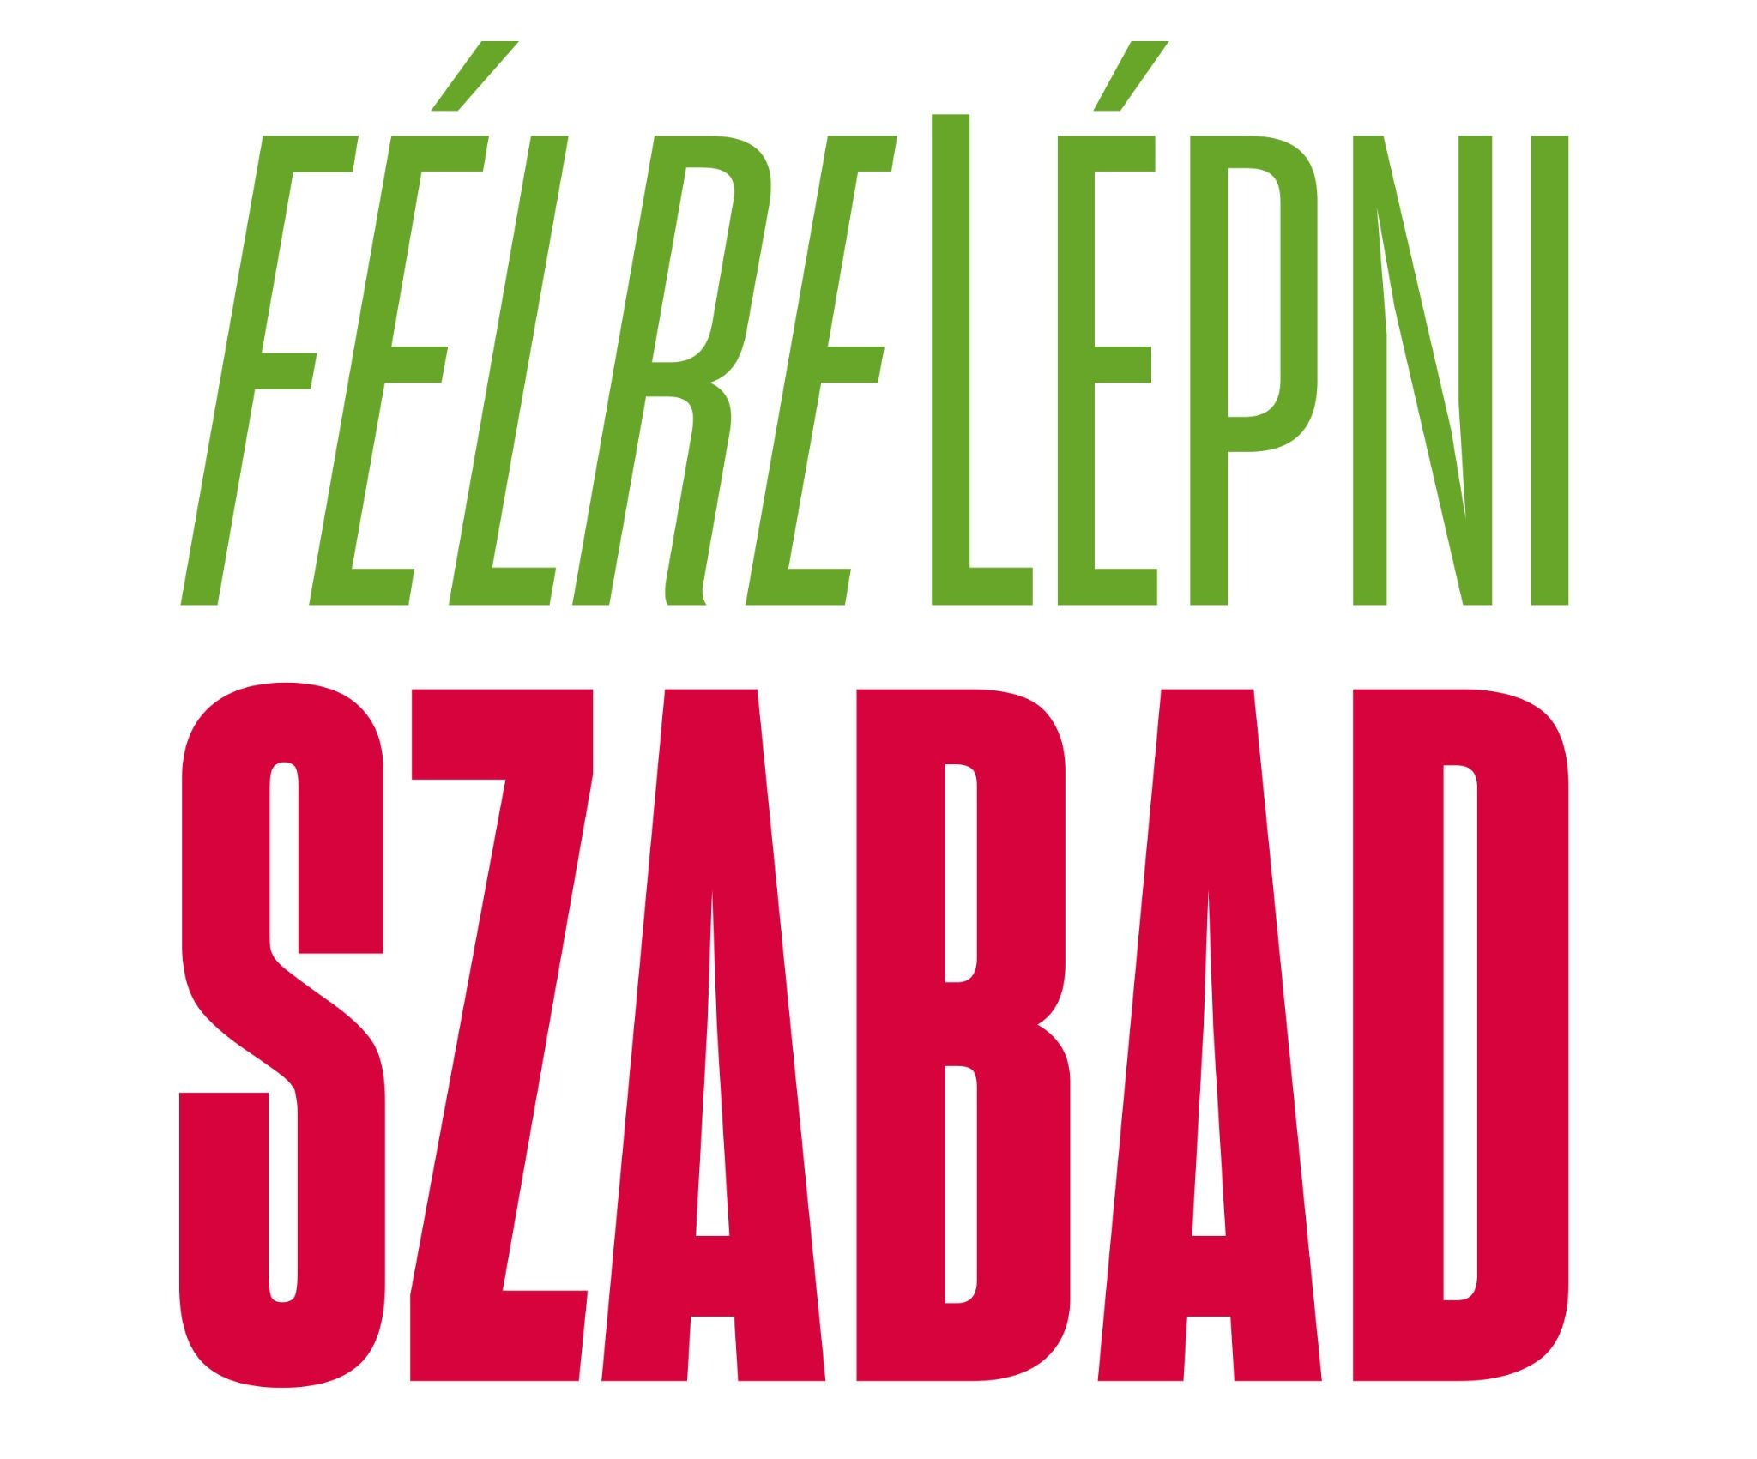
Elkezdődött a visszaszámlálás: már csak 311-et kell aludni, hogy kiderüljön, mit tesz az ember, ha egy ártatlannak induló házibuli pillanatok alatt érzelmi aknamezővé válik. Mert amikor mindenki akar valamit a másiktól, akkor a káosz garantált.



Orosz Dénes és a Megafilm Service új romantikus filmvígjátéka, a Nemzeti Filmintézet támogatásával készült Félrelépni szabad, a hűtlenségről, a féltékenységről és a szerelem próbájáról szól. És hogy ki győzedelmeskedik a végén? Mindezt 2027. február 11-én tudhatják majd meg a nézők a mozikban, úgyhogy érdemes már most beírni a naptárba a dátumot!
”Viccesen pimasz, szexi romkomot kapnak majd a mozinézők, vagyis klasszikus félreértések és félrelépések vígjátéka lesz a film. Az alapul szolgáló színdarabot (Georges Feydeau: A hülyéje) izgalmas kihívás volt modernizálni, Bárány Márton forgatókönyvíró remekül találta el a műfaji arányokat. Szeretem az inspiráló, friss energiát, ezért külön öröm, hogy a Félrelépni szabad féltucat fiatal színésztehetségnek ad lehetőséget a bemutatkozásra. A mellettük feltűnő rutinos színészek pedig lubickolnak a szerepeikben.” – mondta el Orosz Dénes rendező, aki ezúttal egy őrült vígjáték könnyed humorával mesél hűségről és hűtlenségről, vágyról és arról, hogy valójában semmi nem az, aminek látszik.
Helmeczy Dorottya producer szerint: „Egy francia örökzöld romantikus vígjátékon alapuló, tökéletes filmmel vesszük be a mozikat egy év múlva, Valentin-napon. A hűség és a megcsalás történetét feldolgozó mozi varázslatos lett. Dénes, ha a magyar nézők igényeinek kiszolgálásáról van szó, nem tud hibázni, a Megafilm pedig Magyarország mindmáig legnagyobb filmgyártójaként már a 2027-es hazai filmpiacot is megtervezte, és tematizálja azt.”

Szereplők: Czakó Julianna, Hevesi László, Dóra Béla, Jámbor Nándor, Szabó Erika, Hunyadkürti István, Vida Péter, Udvarias Anna, Kövesi Csenge, Jaskó Bálint, Bede-Fazekas Szabolcs, Bíró Panna Dominika, Dér Marus, Nádas Gábor Dávid, Sziládi Hajna, Raul Steenhuis
Alkotók: Rendező: Orosz Dénes, Forgatókönyvíró: Bárány Márton, Operatőr: Gibárti Viktor, Zeneszerző: Ifj. Balogh Ferenc, Vágó: Kovács Zoltán, Látvány: Simon Balázs, Jelmez: Zelenka Nóra, Gyártásvezető: Endrődy Balázs, Line producer: Annus Péter, Producerek: Helmeczy Dorottya, Kálomista Gábor
A filmalkotás a Nemzeti Filmintézet támogatásával valósult meg.

